Глубомер делается просто (Рис. 1). Вырезается цилиндр из пенопласта или пробки длиной 5-6 см и диаметром около 2 см. В нем просверливаются или прожигаются два канала, идущие навстречу друг другу от торцов к середине боковой поверхности. В эти каналы вставляется отрезок кембрика внутренним диаметром около 1 мм. Кембрик делается на 3 см длиннее, чем общая длина канала, так что его концы торчат с обеих сторон на 1,5 см. Кембрик должен плотно сидеть в канале, для чего я ставлю его на клее "Момент" (вставлять кембрик нужно сразу после нанесения клея, пока он не "схватился"). Кембрик должен быть достаточно мягким.
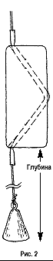
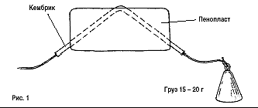
Техника использования следующая. Внутрь кембрика пропускается леска, и на один ее конец ставится груз весом около 20 г. Глубомер сдвигают к грузу и забрасывают в то место, где нужно измерить глубину. Пока груз погружается, леска свободно скользит внутри кембрика, и глубомер остается на поверхности. Когда леска перестает "уходить" - груз лег на дно. После этого леску натягивают, и под весом груза свободные концы кембрика изгибаются и защемляют леску (Рис. 2). Таким образом глубомер точно фиксируется на леске именно в тот момент, когда груз отрывается от дна. Очень удобно, просто и надежно. Контрольные замеры показали, что точность порядка 0.95-0.97 (в стоячей воде).

